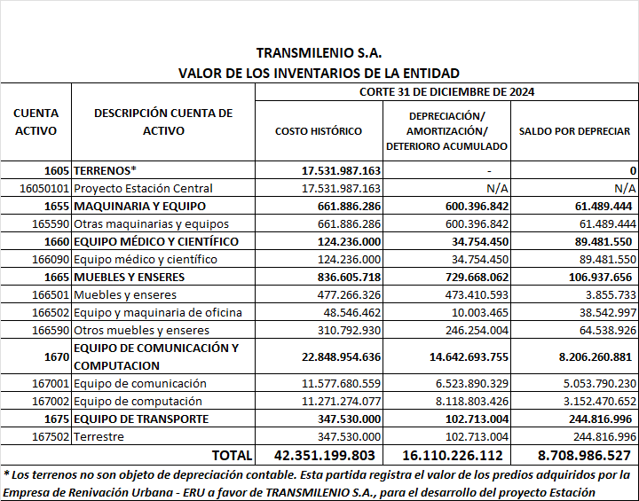
Fuente: Sistemas de Información JSP7 – Modulo de Activos
FORMATO CBN-1026 Este formato no aplica para la contabilidad del Sistema Integrado de Transporte Público Distrital – SITP.

